Sprint | História |  | Versão | Pacote |  | Id testlink
Linx ERP FFCA - S#24-08 | LINXERP-19114 |  | 8.01.0007 | HF 01.24.050 |  | SHOP-B2C-251 / SHOP-B2C-252
Banco teste |  | Servidor |  |  | Período teste |  | Analista
INOVACAO_LinxERP |  | \\qa-erp-app.linxdev.local |  |  | 26/08 |  | Alessandra Silva
[YOUCOM] - Criar o campo Nome Social - Clientes Varejo (B2C)

Descrição
PROCESSO DE NEGÓCIO:
(Escreva de forma sucinta o processo de negócio que sua empresa deseja utilizar. )
Ciente informa a necessidade da criação de um campo Nome Social na tela de cadastro de clientes para quando exista a necessidade de ser utilizado.
PROCESSO DE SISTEMA:
(Escreva de forma sucinta as RESTRIÇÕES que o produto possui e impedem de realizar o processo de negócio descrito acima.)
Não existe essa opção
PROCESSO ALTERATIVO
(Escreva o que sua empresa está fazendo para contornar a ausência desta funcionalidade no produto padrão.)
Não existe processo alternativo.
PROCESSO DE SISTEMA SUGERIDO
(Escreva de forma mais detalhada possível, qual a solução viável que sua empresa sugere para que o sistema atenda o requisito de negócio.)
Existir uma flag que informa se utiliza Nome Social e quando marcada habilite o campo para digitação e o mesmo seja utilizado quando exibido em tela.
Obs: Segue anexo, o formulário de melhoria do produto.
De acordo com nosso departamento de diversidade precisamos da tratativa dessa questão para estar em linha com os valores da organização.
Segue anexo a cartilha do governo sobre o nome social, parte orientadora do Decreto Presidencial nº 8727/2016.
Critérios de aceite
Dado que a implementação foi feita, quando for fazer o cadastro de um cliente no B2C o campo NOME SOCIAL precisa ser habilitado para preenchimento e o cadastro salvo sem erros.

Roteiro de Testes e Validação.
- Foi criado na tela de Cadastro de Clientes o campo Nome Social.
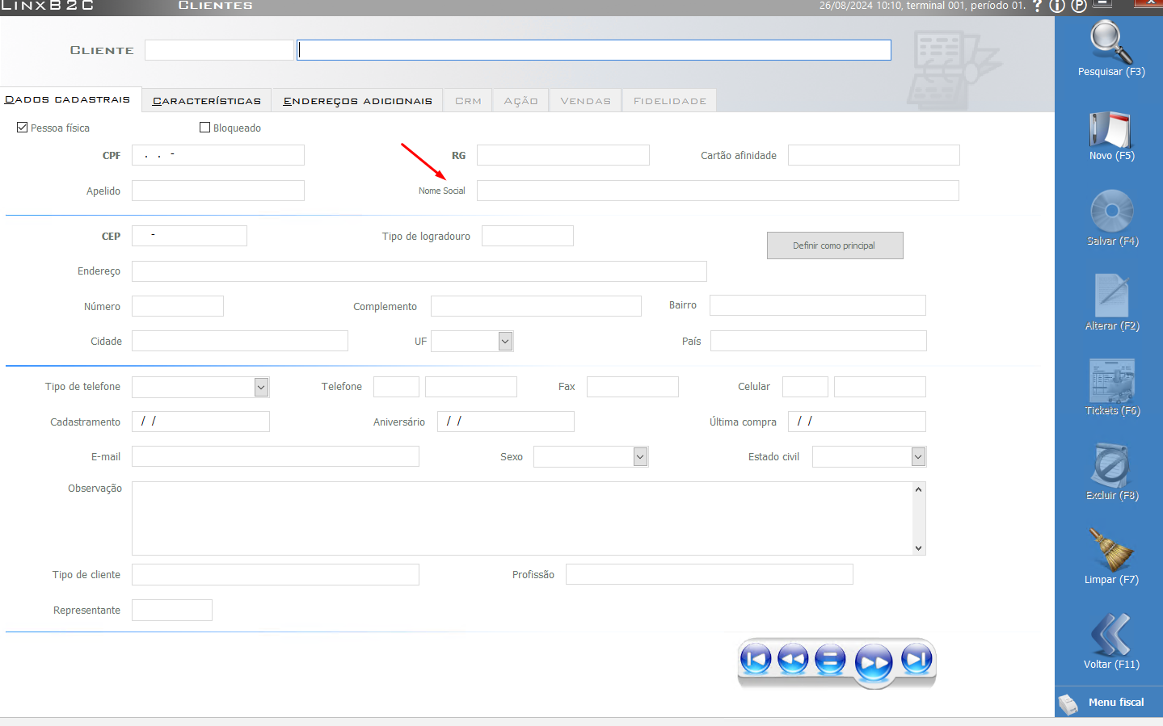

- Cadastro de um cliente feito usando o campo NOME SOCIAL salvo sem erros.
